**省财政厅 省住房和城乡建设厅关于转发财政部 住房城乡建设部关于完善建设工程价款结算有关办法的通知**

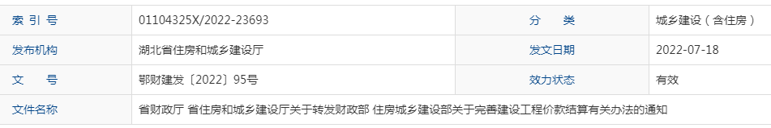

各市（州、直管市、神农架林区）、县（市、区）财政局、住房和城乡建设局，省直有关部门（单位）：

为进一步加强和规范工程价款结算，维护建设市场秩序，减轻建筑企业负担，保障农民工权益，现将财政部 住房城乡建设部《关于完善建设工程价款结算有关办法的通知》（财建〔2022〕183号）转发给你们，并结合我省实际提出如下工作要求，请遵照执行。

一、根据《省人民政府办公厅关于印发支持中小微企业降成本若干措施的通知》（鄂政办发〔2021〕34号）有关精神，工程合同价款约定的工程质量保证金征收标准，由国家规定的保证金预留比例不得高于工程价款结算总额的3%降为1.5%。鼓励以银行保函的方式替代工程质量保证金。

二、当年开工、当年不能竣工的新开工项目可以推行过程结算。房屋建筑和市政基础设施工程施工过程结算，按照省住房和城乡建设厅 省财政厅 省公共资源交易监督管理局《关于印发<湖北省房屋建筑和市政基础设施工程施工过程结算暂行办法>的通知》（鄂建文〔2022〕27号）有关规定执行。

附件：财政部 住房城乡建设部关于完善建设工程价款结算有关办法的通知（财建〔2022〕183号）

湖北省财政厅 湖北省住房和城乡建设厅

2022年7月18日

**关于完善建设工程价款结算有关办法的通知**

**财建〔2022〕183号**

党中央有关部门，国务院各部委、各直属机构，全国人大常委会办公厅，全国政协办公厅，最高人民法院，最高人民检察院，各民主党派中央，有关人民团体，各中央管理企业，各省、自治区、直辖市、计划单列市财政厅（局）、住房和城乡建设厅（委、管委、局），新疆生产建设兵团财政局、住房和城乡建设局：

为进一步完善建设工程价款结算有关办法，维护建设市场秩序，减轻建筑企业负担，保障农民工权益，根据《基本建设财务规则》（财政部令第81号）、《建设工程价款结算暂行办法》（财建〔2004〕369号）等有关规定，现就有关工作通知如下：

一、提高建设工程进度款支付比例。政府机关、事业单位、国有企业建设工程进度款支付应不低于已完成工程价款的80%；同时，在确保不超出工程总概（预）算以及工程决（结）算工作顺利开展的前提下，除按合同约定保留不超过工程价款总额3%的质量保证金外，进度款支付比例可由发承包双方根据项目实际情况自行确定。在结算过程中，若发生进度款支付超出实际已完成工程价款的情况，承包单位应按规定在结算后30日内向发包单位返还多收到的工程进度款。

二、当年开工、当年不能竣工的新开工项目可以推行过程结算。发承包双方通过合同约定，将施工过程按时间或进度节点划分施工周期，对周期内已完成且无争议的工程量（含变更、签证、索赔等）进行价款计算、确认和支付，支付金额不得超出已完工部分对应的批复概（预）算。经双方确认的过程结算文件作为竣工结算文件的组成部分，竣工后原则上不再重复审核。

三、本通知自2022年8月1日起施行。自此日期起签订的工程合同应按照本通知执行。除本通知所规范事项外，其它有关事项继续按照《建设工程价款结算暂行办法》（财建〔2004〕369号）执行。

财政部 住房城乡建设部

2022年6月14日

关于印发《湖北省房屋建筑和市政基础设施工程施工过程结算暂行办法》的通知

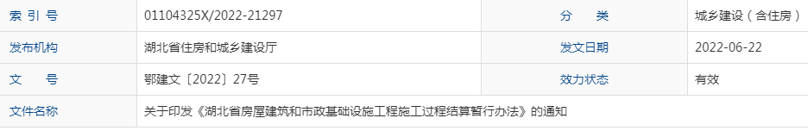

各市、州、直管市、神农架林区住（城）建局、财政局、公共资源交易监管局：

为进一步规范房屋建筑和市政基础设施工程计价和工程款支付行为，维护建筑市场正常程序，促进建筑业高质量发展，根据《湖北省人民政府关于促进全省建筑业改革发展二十条意见》（鄂政发〔2018〕14号）和湖北省建设工程造价改革等要求，我们制定了《湖北省房屋建筑和市政基础设施工程施工过程结算暂行办法》。现印发给你们，请认真贯彻落实。

湖北省住房和城乡建设厅

湖北省财政厅

湖北省公共资源交易监督管理局

2022年6月22日

